DATA DA PROVA: / / 2018

PROFESSOR (A): ANDREIA
LISTA DE EXERCICIO DE ARTE

SÉRIE: 6º ANO
ALUNO (A): Nº:

TURMA: A
NOTA:

1º BIMESTRE

INSTRUÇÕES
- Preencha o cabeçalho de forma legível e completa.
- Serão anuladas as avaliações em que forem constatados: termos pejorativos ou desenhos inadequados.
- Procure cuidar da boa apresentação de sua prova (organização, clareza, letra legível).
- Leia todas as questões propostas com bastante atenção. A interpretação das questões faz parte da avaliação.
- Responda com frases completas e elaboradas;
- Não deixe questões sem responder;
- Escreva com letra legível;
- LEIA, ATENTAMENTE, SUA PROVA ANTES DE ENTREGÁ-LA À PROFESSORA.
- Como podemos perceber, o homem é um ser livre que cria e transforma as coisas. Tudo começou na era paleolítica. Temos desta época uma imensa quantidade de imagens registradas nas cavernas feitas pelo homem primitivo. Como se chama esta arte?
_____________________________________________________________________________________________________________________________________________________________________________________________________________________________________________________________________
- Qual era o real significado da arte que o homem primitivo fazia?
_____________________________________________________________________________________________________________________________________________________________________________________________________________________________________________________________________

- No período neolítico, a arte começa a sofrer algumas modificações, pois as preocupações do homem pré-histórico começam a mudar. Faça um comentário sobre estas mudanças que ocorreram:
_____________________________________________________________________________________________________________________________________________________________________________________________________________________________________________________________________

4-Observe a imagem abaixo e escreva o que você sabe sobre ela;

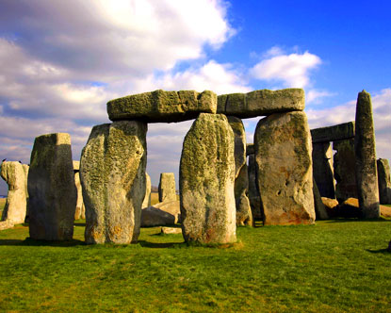
______________________________________________________________________________________________________________________________________________________________________________________________________________________________________________________________________________________________________________________________________________________________________________________________________________________________________________________________________________________

5-Nos dias atuais, encontramos materiais de pintura industrializados de vários tipos e de várias cores no mercado. Para fabricar nossos próprios pigmentos, imitando os antepassados, podemos recorrer a algumas fontes naturais. Escreva algumas destas fontes naturais de pigmentos:
_____________________________________________________________________________________________________________________________________________________________________________________________________________________________________________________________________

6- O homem ouvia sons da natureza, imitava-os e experimentava cria-los, usando galhos de árvores, ossos e couro de animal. Baseando nestas informações, escreva dois nomes de instrumentos musicais que tiveram origem na pré-história:

_____________________________________________________________________________________________________________________________________________________________________________________________________________________________________________________________________

7- Quais eram as principais características da Arte Egípcia?
_____________________________________________________________________________________________________________________________________________________________________________________________________________________________________________________________________
8-. O despertar do Egito foi acompanhado da introdução da escrita, que foi denominada de escrita hieroglífica.Como era esta escrita?
_____________________________________________________________________________________________________________________________________________________________________________________________________________________________________________________________________
9-O que significavam para os egípcios, as pirâmides e a esfinge?
_____________________________________________________________________________________________________________________________________________________________________________________________________________________________________________________________________
_______________________________________________________________________________________
10-. Usando seus conhecimentos sobre o Egito, desenhe as três pirâmides mais importantes de Gizé e coloque seus respectivos nomes.
_____________________________________________________________________________________________________________________________________________________________________________________________________________________________________________________________________
11- Muito do que conhecemos nos dias de hoje, veio do Egito.Escreva três exemplos desta herança.
_____________________________________________________________________________________________________________________________________________________________________________________________________________________________________________________________________
12-. Explique o que significa na pintura egípcia Lei da Frontalidade.
_____________________________________________________________________________________________________________________________________________________________________________________________________________________________________________________________________

